Presseinformation

26. November 2013

Wettbewerbspreis des Forums Qualitätspflaster
Pflasteradler ZWODREIZEHN: Preisgekrönte Pflasterflächen

Preisverleihung des erstmalig ausgelobten Wettbewerbes für hervorragende Pflasterflächen. Verbesserung der Aufenthaltsqualität durch hochwertige Gestaltung. Eingereichte Projekte zeigen Bandbreite von Vielfalt von Pflasterflächen auf.

Zahlreiche Bauherrn, Planer, Baustoffproduzenten und ausführende Unternehmen fanden sich zur Preisverleihung des erstmalig ausgelobten Wettbewerbs „Pflasteradler“ im November in Waidhofen/Ybbs ein. Sie folgten der Einladung des Forums Qualitätspflaster (FQP), das zur Einreichung gestalteter Freiräume, bei denen Pflasterflächen im Vordergrund stehen, eingeladen hatte.

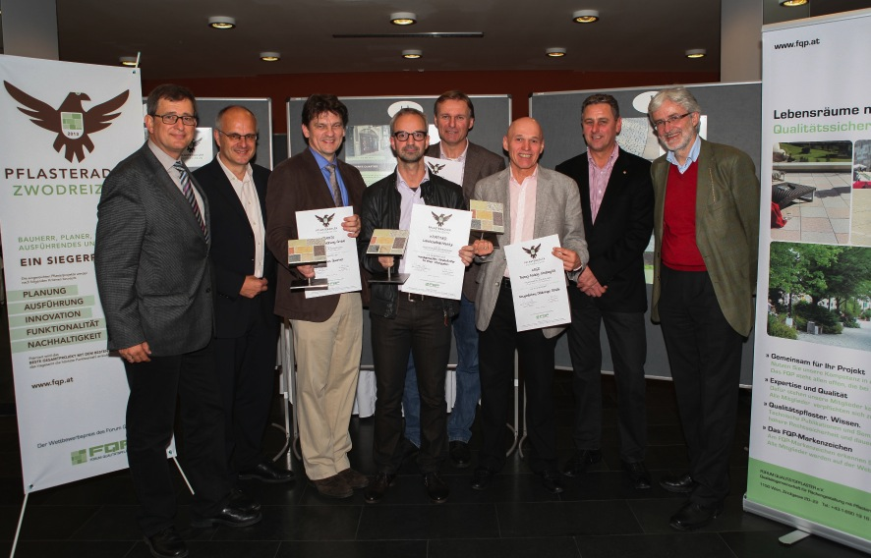

Preisträger des „Pflasteradler ZWODREIZEHN“ mit den Vorstandsmitgliedern des Forums Qualitätspflaster.

v. l. : Peter Lux (MA 28 Wien), Eduard Leichtfried (Baumit Wopfinger), Andreas Käfer (TRAFFIX Verkehrsplanung), Joachim Kräftner (Kräftner Landschaftsarchitektur), Günter Wadiura (Teerag Asdag), Franz Grammel (Strabag Verkehrswegebau), Peter Nowotny (Heinz Becker GmbH), Anton Helbich-Poschacher (Poschacher Natursteinwerke)

Vorstandsvorsitzender Eduard Leichtfried lobte das hohe Niveau der Einreichungen, die eine Vielzahl herausragender Projekte im kommunalen, gewerblichen und privaten Raum hervorbrachten. Eduard Leichtfried: „Die eingereichten Projekte zeigen deutlich, wie die Flächen durch die schönere Gestaltung eine höhere Wertigkeit erhalten und die Aufenthaltsqualität verbessert wird. Pflasterungen bewirken ein wunderbar angenehmes und entspanntes Erleben der Umgebung.“

Die Preisträger
Eingereicht wurden Pflasterprojekte aus ganz Österreich, die durch beeindruckende Planungsleistungen und ausführungstechnische Details bestechen und innovative, funktionelle und nachhaltige Lösungen aufzeigen. Die Jury zeichnete drei Projekte aus, die diesen Qualitätsanspruch erfüllen und zugleich die Bandbreite von Pflasterungen verdeutlichen: das handgemachte Kieselpflaster für einen Villengarten der Einreichergemeinschaft Kräftner Landschaftsarchitektur und Heinz Becker GmbH, das Goldene Quartier in Wien der Traffix Verkehrsplanung GmbH und die Neugestaltung der Ottakringerstrasse in Wien zwischen Gürtel und Nattergasse der Arge Teerag Asdag - Strabag AG.

Dazu Leichtfried: „Durch die Partnerschaft von Bauherrn, Planern, Baustoffproduzenten und ausführenden Unternehmen in unserem Netzwerk steht der dauerhafte Nutzen für den Bauherrn im Mittelpunkt und die Qualität des Gesamtbauwerks wird wesentlich verbessert. Die hohe Qualität der eingereichten Projekte zeigt, dass Qualität nichts Einseitiges ist, sondern letztendlich das Zusammenspiel aller Beteiligten erfordert.“

Mehr zum Pflasteradler ZWODREIZEHN und den prämierten Projekten auf www.fqp.at.

Die prämierten Projekte im Einzelnen:

Handgemachtes Kieselpflaster für einen Villengarten, Kräftner Landschaftsarchitektur, Heinz Becker GmbH

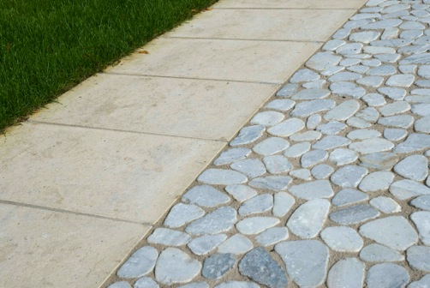
Der weitläufige Garten eine Gründerzeitvilla am Stadtrand von Wien wurde neu interpretiert und geplant, die Eingangssituation sah die Anlage von zwei elliptischen großen Pflasterflächen vor. Der Wunsch der Bauherrin war eine Pflasterung, die an jene in den Hinterhöfen und Gärten mediterraner Länder erinnert, aus Flußschotter aufwändig hergestellt. Die Farbe des Steines sollte „hell“ sein und zu Fassade und den übrigen Natursteinen in der Villa passen. Rundschotter- bzw. Kieselpflaster würde wie ein Teppich in den Ellipsenformen wirken, und in seiner Struktur und Farbe den großen Flächen jegliche optische Härte nehmen. Die Möglichkeit, im fertigen Pflaster später gegebenenfalls Ausbesserungen „unsichtbar“ vornehmen zu können (Kanal, Setzungen…) sprach ebenfalls für ein kleinteiliges Pflastermaterial. In Zusammenarbeit zwischen Landschaftsarchitekt, Pflastererbetrieb und dem österreichischen Steinbruchbetrieb wurde das Kieselpflaster in einem aufwändigen Produktionsprozess aus „Abfall“- Bruchmaterial mit mehreren händischen Arbeitsschritten entwickelt und gefertigt, die optimale Steinform und -größe mittels Musterfläche definiert. Der frostfeste, weißliche Kristallmarmor mit teils lebhafter Zeichnung ergab ein erfreulich lebendiges und spielerisches Natursteinpflaster.

Pflasteradler ZWODREIZEHN Prämierung für handgemachtes Kieselpflaster für einen Villengarten, Kräftner Landschaftsarchitektur und Heinz Becker GmbH

Goldenes Quartier, Traffix Verkehrsplanung GmbH

In den historischen Gebäuden in bester Wiener Innenstadtlage - Am Hof und Tuchlauben - entstehen seit 2011 ein 5-Sterne Luxushotel und hochwertige Büro- und Shopflächen, die das „Goldene Quartier“ bilden. Bei der Entwicklung des Gesamtkonzeptes für die Sanierung war die Verbindung von zeitgemäßer Architektur mit bewahrendem Denkmalschutz ein wichtiges Anliegen. Voraussetzung dafür war es, die neugestalteten Fassaden und die Straßenräume harmonisch in die gewachsene historische Struktur der Umgebung einzubinden. Auf Grund des historischen Umfeldes der Innenstadtlage und der Gestaltungsqualität einerseits und dem Anspruch hochwertige, gestaltete Oberflächen im Goldenen Quartier herzustellen, fiel die Entscheidung aller Projektbeteiligen zu Gunsten einer Pflasterung.

Ein wichtiger Punkt des Gesamtkonzeptes war die Erweiterung der Fußgängerzone Graben und Tuchlauben über die Bognergasse und die Seitzergasse bis zum Platz Am Hof.

Für die Ausführung wurde ein Natursteinpflaster gewählt, in Anlehnung an die historischen Platten Am Hof und in der Materialwahl und Oberflächenausführung wie großformatige Natursteinplatten in der Fußgängerzone Graben und Kärntnerstraße.

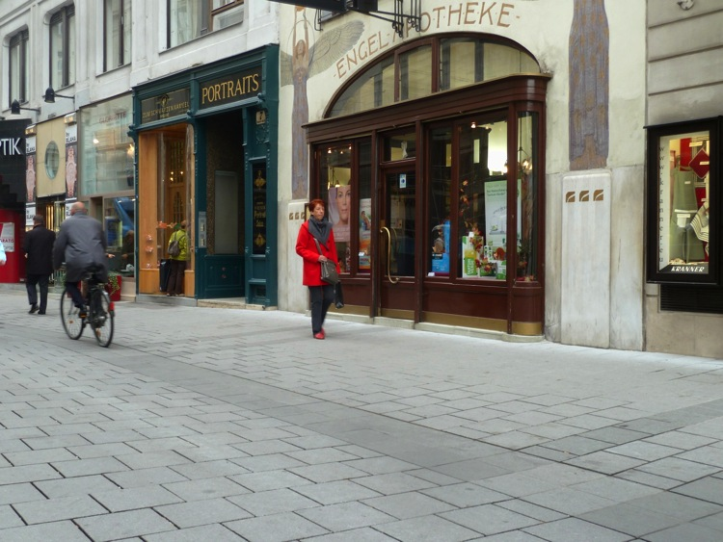

Neugestaltung der Bognergasse im Goldenen Quartier in Wien, TRAFFIX Verkehrsplanung GmbH

Neugestaltung der Ottakringerstrasse zwischen Gürtel und Nattergasse, Arge Teerag Asdag - Strabag AG

Die Ottakringer Straße zwischen Gürtel und Nattergasse ist als Ort der Versorgung und des öffentlichen Lebens für Identität und Lebensqualität der hier wohnenden und arbeitenden Menschen von Bedeutung. Der Aufwertungsprozess legte den Schwerpunkt auf die Oberflächengestaltung und Attraktivierung des öffentlichen Raumes. Der Konflikt zwischen den verschiedenen Funktionen der Straße als Einkaufsort, Verkehrsträger, Wohnort, Ausgehmeile und Arbeitsstätte sollte durchbrochen werden. Damit war die Ausführung von Pflasterflächen unumgänglich. Sie tragen wesentlich zu einer Verkehrsberuhigung und einer Verbesserung der Aufenthaltsqualität bei.

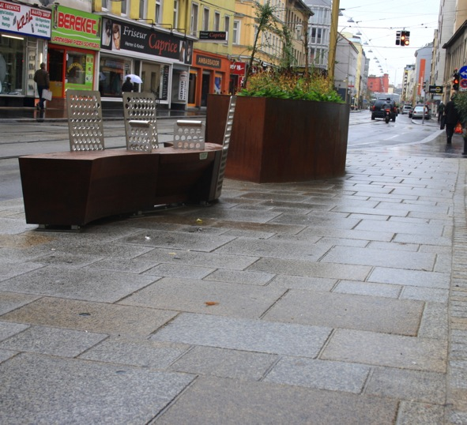
Die hohe Funktionalität wurde durch neue gesicherte Fußgängerübergänge, dem Durchziehen der Gehsteige bei nicht ampelgeregelten Quergassen, der Anordnung von Gestaltungsbereichen (verbreiterte Gehsteige mit Sitzgelegenheiten) und einer Tempo- und Lärmreduktion durch Reduktion der Autofahrspuren erreicht.

Die Platten, die Kleinsteine und die Baumscheiben wurden aus österreichischem Granit hergestellt.

Aufwertung der Ottakringerstrasse durch Attraktivierung des öffentlichen Raumes, Arge Teerag Asdag - Strabag AG

Das Forum Qualitätspflaster ist eine Qualitätsgemeinschaft für Flächengestaltung mit Pflastersteinen und Pflasterplatten und das einzige unabhängige Kompetenzzentrum für Planung, Beratung und Ausführung, das Gewerke übergreifend kooperiert und so die Qualität des Gesamtbauwerks verbessert.

Information
Mag. Gabriela Prett-Preza
FORUM QUALITÄTSPFLASTER
Qualitätsgemeinschaft für Flächengestaltung mit Pflastersteinen und Pflasterplatten
1150 Wien, Zinckgasse 20-22, Tel.: +43-1-890 19 16 DW 17
Mail: info@fqp.at Web. www.fqp.at

